1.java Socket通信，客户端与服务端相互发消息
1.通信过程
网络分为应用层，http、ssh、telnet就是属于这一类，建立在传输层的基础上、其实就是定义了各自的编码解码格式，分层如下：
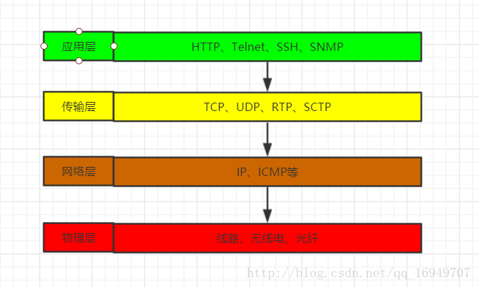

2.Socket连接
上述通信都要先在传输层有建立连接的基础上才能完成，TCP通过三次握手建立连接：
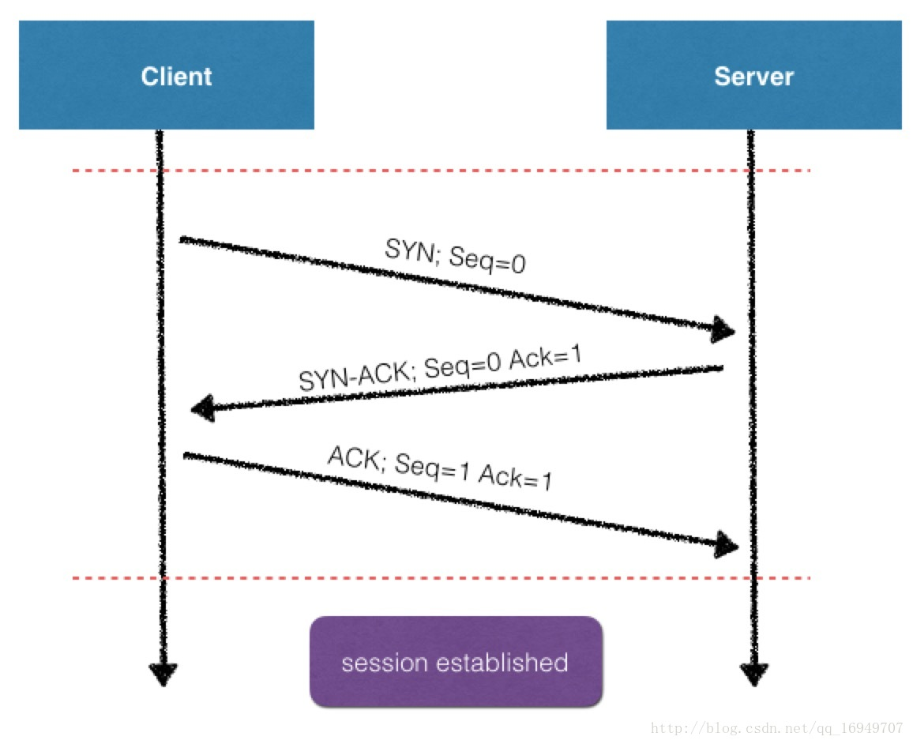

3.JAVA socket 客户端与服务端互发消息
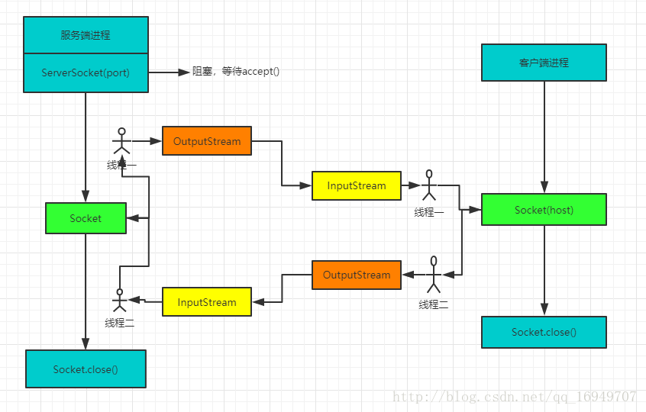
客户端和服务端分别通过俩个线程来完成发送消息和接受消息，此前需要等待客户端与服务器端建立连接，这个java程序都帮你写好了，接收后就可以发消息了

